Control Motor del Cerebelo
Ninguna de ellas es capaz de controlar la actividad muscular por sí sola, siempre funcionan asociadas a otros sistemas de control motor.
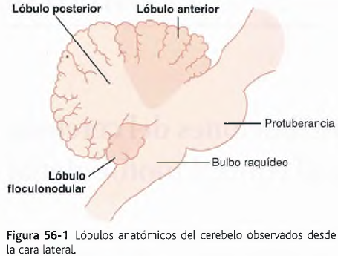

El cerebelo
- Coordinación temporal de las actividades motoras
- Paso suave y rápido de un movimiento muscular a otro.
- Regula la intensidad de la contracción muscular cuando varía la carga
- Controla interacciones entre los grupos musculares agonistas y antagonistas.

Los ganglios basales
- Ayudan a planificar y controlar los patrones complejos de movimiento muscular
- Regula intensidades de cada movimiento independiente, su dirección y la ordenación de los movimientos paralelos y sucesivos múltiples para alcanzar un objetivo motor complicado.

El cerebelo y sus funciones motoras
- Recibió el nombre de área silente del encéfalo.
- Su excitación eléctrica no origina ninguna sensación consciente y rara vez causa alguna actividad motora.

- Su extirpación provoca movimientos corporales anormales, provocando una incoordinación casi total.
- Vital durante actividades musculares rápidas (correr, escribir a máquina, tocar el piano o conversar).

- Sirve para ordenar las actividades motoras, verificando y efectuando ajustes de corrección en las actividades motoras del cuerpo durante su ejecución para que sigan las señales motoras dirigidas por la corteza cerebral motora y otras partes del encéfalo.

- El cerebelo recibe constantemente información actualizada acerca de la secuencia deseada de contracciones musculares desde las áreas encefálicas de control motor;
- Recibe también información sensitiva de las porciones periféricas del organismo como variaciones sucesivas en su estado; su posición, la velocidad de movimiento, las fuerzas que actúan sobre ella, etc.

- El cerebelo contrasta los movimientos reales descritos por la información sensitiva periférica de retroalimentación con los movimientos pretendidos por el sistema motor.

- Enviando señales de corrección hacia el sistema motor para aumentar o disminuir los niveles de activación de cada músculo específico.

- El cerebelo colabora con la corteza cerebral en la planificación por anticipado del siguiente movimiento secuencial una fracción de segundo antes, mientras se está ejecutando aún el movimiento actual.
- Aprende de sus errores, si un movimiento no sucede exactamente como se pretende, el circuito cerebeloso aprende a realizar otro más potente o más débil la próxima vez. Produciendo cambios en la excitabilidad de las neuronas cerebelosas oportunas.

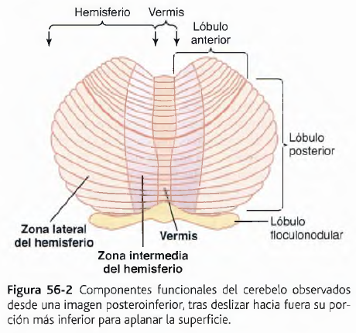
Áreas anatómicas funcionales del cerebelo
Desde el punto de vista anatómico, el cerebelo está dividido en tres lóbulos por dos profundas cisuras
- el lóbulo anterior
- el lóbulo posterior
- el lóbulo floculonodular (porción más antigua)

- Lóbulo floculonodular se desarrolló a la vez que el sistema vestibular, y funciona con él para controlar el equilibrio corporal

- Divisiones funcionales longitudinales de los lóbulos anterior y posterior.

Vermis: Separada del resto por surcos superficiales. En ella radican la mayoría de las funciones de control cerebelosas encargadas de los movimientos musculares del tronco axial, el cuello, los hombros y las caderas.

- Un hemisferio de cada lado del vermis, se subdivide en una zona intermedia y otra zona lateral.

- La zona intermedia del hemisferio controla las contracciones musculares en las porciones distales de las extremidades superiores e inferiores, especialmente en las manos, los pies y los dedos.

- La zona lateral del hemisferio opera a un nivel mucho más remoto porque esta área se suma a la corteza cerebral para la planificación general de las actividades motoras secuenciales.
- Sin ella la mayor parte de las actividades motoras diferenciadas del cuerpo pierden su sincronización y ordenación adecuadas.

Representación topográfica del cuerpo en el vermis y en las zonas intermedias.
Regiones con representación topográfica:

- La corteza sensitiva cerebral
- La corteza motora,
- Los ganglios basales,
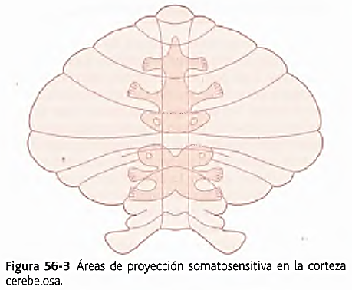
- Los núcleos rojos
- La formación reticular
- Vermis
- Zonas intermedias del cerebelo.

- Las porciones axiales del cuerpo quedan en el vermis
- Las regiones faciales y de las extremidades en las zonas intermedias.

- Reciben señales nerviosas aferentes desde todas las porciones respectivas del cuerpo, y desde áreas motoras topográficas en la corteza cerebral y en el tronco del encéfalo.

- Devuelven sus señales motoras a las mismas áreas topográficas de la corteza cerebral motora, y a las regiones topográficas del núcleo rojo y de la formación reticular en el tronco del encéfalo.

- Las porciones laterales grandes de los hemisferios cerebelosos no poseen una representación topográfica del cuerpo.
- Las porciones laterales reciben señales aferentes desde la corteza cerebral, de las áreas premotoras de la corteza frontal y desde las áreas de asociación somatosensitivas y dedicadas a otras sensibilidades en la corteza parietal.

- Las porciones laterales desempeñan función en planificación y coordinación de las actividades musculares secuenciales rápidas del cuerpo que suceden una tras otra en cuestión de fracciones de segundo.

Circuito neuronal del cerebelo
- La corteza cerebelosa humana en realidad es una gran lámina plegada.
- 17 cm de ancho por 120 cm de largo
- Pliegues orientados en sentido transversal
- Cada pliegue se llama lámina.
- En la profundidad bajo la masa plegada de la corteza cerebelosa están los núcleos profundos del cerebelo.

Vías Aferentes al cerebelo
- La vía corticopontocerebelosa, originada en las cortezas cerebrales motora y premotora, y en la corteza cerebral somatosensitiva; pasa por los núcleos del puente y los fascículos pontocerebelosos para llegar a las divisiones laterales de los hemisferios cerebelosos en el lado del encéfalo opuesto a las áreas corticales.

Fascículos aferentes importantes nacen a cada lado del tronco del encéfalo:
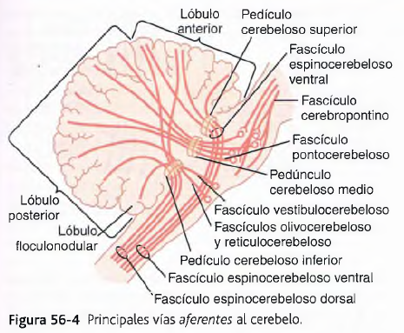
- Fascículo olivocerebeloso
Desde la oliva inferior hasta todas las porciones del cerebelo y se excita en la oliva por las fibras procedentes de la corteza cerebral motora, los ganglios basales, extensas regiones de Información reticular y la médula espinal;

- Fibras vestibulocerebelosas
Algunas se originan en el mismo aparato vestibular y otras surgen en los núcleos vestibulares del tronco del encéfalo: casi todas acaban en el lóbulo floculonodular y en el núcleo del fastigio del cerebelo,

- Las fibras reticulocerebelosas
Nacen en porciones de la formación reticular en el tronco del encéfalo y finalizan en sobre todo en el vermis.

Vías aferentes desde la periferia.
- El cerebelo recibe señales sensitivas directas desde las porciones periféricas a través de cuatro fascículos a cada lado, dos que ocupan una posición dorsal en la médula y otros dos ventrales.

- Los más importantes El fascículo espinocerebeloso dorsal y el fascículo espinocerebeloso ventral.

- El fascículo dorsal entra en el cerebelo a través del pedículo cerebeloso inferior y termina en el vermis y en las zonas cerebelosas intermedias correspondientes al mismo lado de su origen.

- El fascículo ventral penetra en el cerebelo por el pedículo cerebeloso superior, pero acaba a ambos lados del cerebelo.

Las señales de los fascículos espinocerebelosos dorsales proceden sobre todo de los husos musculares y en menor proporción de otros receptores somáticos (órganos tendinosos de Golgi, receptores táctiles grandes de la piel y los receptores articulares).

Todas estas señales informan al cerebelo sobre el estado en cada momento de:
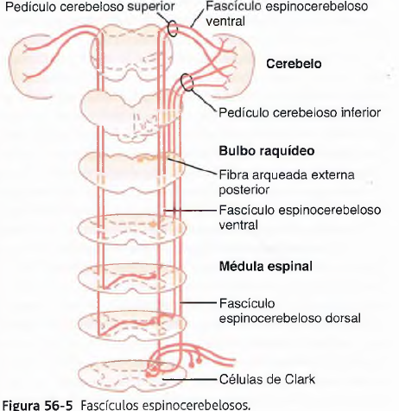
- la contracción muscular;
- el grado de tensión en los tendones musculares;
- la posición y la velocidad de movimiento de las diversas partes del cuerpo,
- las fuerzas que actúan sobre las superficies corporales.

Los fascículos espinocerebelosos ventrales se activan por señales motoras que llegan a las astas anteriores de la médula espinal desde:
- el encéfalo a través de los fascículos corticoespinal y rubroespinal, y
- los generadores internos de patrones motores en la propia médula.

- La vía ventral comunica al cerebelo qué señales motoras han llegado a las astas anteriores; dicha retroalimentación se llama copia de eferencia del impulso motor en el asta anterior.

- Las vías espinocerebelosas transmiten impulsos a una 120 m/s. Importante para la comunicación instantánea al cerebelo de los cambios ocurridos en las acciones musculares periféricas.

- El cerebelo también recibe impulsos desde la periferia por medio de las columnas dorsales de la médula hasta los núcleos de las columnas dorsales en el bulbo raquídeo y de ahí se envían al cerebelo.

- Las señales ascienden por la médula espinal:
- A través de la vía espinorreticular hasta la formación reticular en el tronco del encéfalo
- A través de la vía espinoolivar hasta el núcleo olivar inferior.

Señales eferentes desde el cerebelo
- A cada lado del cerebelo hay tres núcleos cerebelosos profundos:
- El dentado, el interpuesto y el del fastigio.

Todos estos núcleos profundos del cerebelo reciben señales desde dos fuentes:
- la corteza cerebelosa
- los fascículos aferentes sensitivos profundos dirigidos al cerebelo.

Cada vez que llega una señal de entrada al cerebelo, se divide para seguir dos direcciones:
- Directo hacia uno de los núcleos cerebelosos profundos
- hasta la zona correspondiente en la corteza cerebelosa que cubre dicho núcleo.

- Una décima de segundo más tarde, la corteza cerebelosa emite una señal de salida inhibidora dirigida hacia el núcleo profundo.
- Todas las señales de entrada que penetran en el cerebelo finalmente acaban en los núcleos profundos adoptando primero la forma de impulsos excitadores seguidos por impulsos inhibidores una fracción de segundo después.

Organización general de las principales vías eferentes del cerebelo:
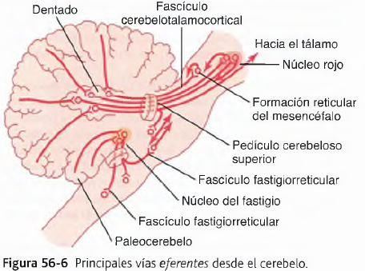
  - Una vía que nace en las estructuras del vermis, atraviesa los núcleos del fastigio en su camino hacia las regiones bulbares y pontinas del tronco del encéfalo. Este circuito funciona en íntima asociación con el aparato del equilibrio y con los núcleos vestibulares del tronco del encéfalo y está vinculado a la formación reticular del tronco del encéfalo para regular las actitudes posturales del cuerpo.

  - Una vía que recorre el siguiente trayecto:
- se origina en la zona intermedia del hemisferio cerebeloso, y a continuación atraviesa
- el núcleo interpuesto hacia
- los núcleos ventrolateral y ventroanterior del tálamo
- la corteza cerebral,
- diversas estructuras talámicas de la línea media
- finalmente a los ganglios basales y
- el núcleo rojo y la formación reticular en la porción superior del tronco del encéfalo.

- Este complejo circuito sirve para coordinar las contracciones recíprocas entre los músculos agonistas y antagonistas, sobre todo en las manos, los dedos y los pulgares.

- Una vía que comienza en la corteza cerebelosa de la zona lateral del hemisferio cerebeloso y a continuación se dirige
- Al núcleo dentado
- Después a los núcleos ventrolateral y ventroanterior del tálamo
- Finalmente, a la corteza cerebral.

- Contribuye a la coordinación de las actividades motoras sucesivas puestas en marcha por la corteza cerebral.

La unidad funcional de la corteza cerebelosa:

La célula de Purkinje y la célula nuclear profunda
El cerebelo posee 30 millones de unidades funcionales prácticamente idénticas entre sí. Célula de Purkinje muy grande y célula nuclear profunda.

Tres capas principales de la corteza cerebelosa:
- Capa molecular,
- Capa de las células de Purkinje
- Capa granulosa.

Por debajo de las capas corticales, en el centro de la masa cerebelosa, están los núcleos profundos del cerebelo, que envían sus señales de salida hacia otras porciones del sistema nervioso.

Circuito neuronal de la unidad funcional cerebelosa.
- La salida desde esta estructura tiene lugar a través de una célula nuclear profunda. La cuál está sometida permanentemente a unas influencias excitadoras (fibras aferentes del encéfalo o la periferia) e inhibidoras (célula de Purkinje en la corteza cerebelosa).
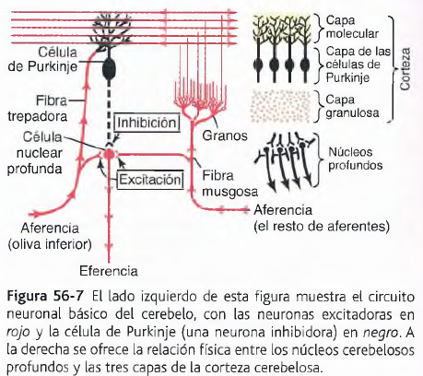
- Las proyecciones aferentes son de dos clases
- Tipo de fibra trepadora.
- Tipo de fibra musgosa.

Fibra Trepadora
- Nacen en las olivas inferiores del bulbo raquídeo,
- 1 fibra trepadora cada 5-10 células de Purkinje

- Después de enviar ramas hacía varias células nucleares profundas, siguen hacia las capas superficiales de la corteza cerebelosa, donde realizan unas 300 sinapsis con los somas y las dendritas de cada célula de Purkinje.

- Un solo impulso generará un tipo peculiar de potencial de acción prolongado (hasta 1 s) en cada célula de Purkinje.
- Potencial de descarga compleja: Una descarga potente, va seguida de varias descargas secundarias cada vez más débiles prolongadas.

Fibra Musgosa
- Todas las demás fibras que entran en el cerebelo desde múltiples fuentes: la zona superior del encéfalo, el tronco del encéfalo y la médula espinal.

- Dejan salir colaterales para excitar las células nucleares profundas.
- Luego siguen hasta la capa granulosa de la corteza, donde hacen sinapsis con miles de células granos.

- Células de los granos: axones extremadamente pequeños, < 1 µm, que envían hasta la capa molecular en la superficie externa de la corteza cerebelosa. Ahí los axones se dividen en dos ramas que se extienden de 1 a 2mm en cada dirección, con un trayecto paralelo a las láminas.

- Existen unos 500 a 1.000 células de los granos por cada célula de Purkinje.
- En la capa granulosa de 80.000 a 200.000 fibras paralelas hacen sinapsis con cada célula de Purkinje.

- La proyección de fibras musgosas sobre la célula de Purkinje conexiones sinápticas débiles, debe estimularse varias a la vez para llegar a excitarla.

- Descarga simple: Potencial de acción de corta duración poco intenso en la célula de Purkinje de las fibras musgosas.

Las células de Purkinje y las células nucleares profundas disparan constantemente en condiciones normales de reposo.
- Las células de Purkinje y las células nucleares profundas en condiciones normales disparan permanentemente, puede modularse al alza o a la baja;
- Las células de Purkinje disparan 50 a 100 potenciales de acción por seg.
- Las células nucleares profundas ritmos mucho más rápidos.

Equilibrio entre la excitación y la inhibición en los núcleos cerebelosos profundos.
- La estimulación directa de las células nucleares profundas por las fibras trepadoras o de las musgosas sirve para excitarlas.
- Las señales de las células de Purkinje inhiben las células nucleares profundas.

- El equilibrio entre estos dos efectos resulta ligeramente favorable a la excitación.

- Durante la ejecución de una actividad motora rápida:
- La señal de la corteza cerebral motora o en el tronco del encéfalo incrementa mucho la excitación de la célula nuclear profunda.
- Unos milisegundos más tarde, aparecen las señales inhibidoras de retroalimentación procedentes del circuito de la célula de Purkinje.
- La señal inhibidora se parece a una señal de retroalimentación negativa de «línea de retardo», eficaz para mecanismo de amortiguación, para detener el movimiento muscular y que no rebase su objetivo. Si no, el movimiento estaría sometido a una oscilación.

Otras células inhibidoras en el cerebelo.
Además de las células nucleares profundas, las células de los granos y las células de Purkinje, en el cerebelo hay otros dos tipos de neuronas:

- Las células en cesta y las células estrelladas.
  - Células inhibidoras con axones cortos.
  - Situadas en la capa molecular de la corteza cerebelosa
  - Ubicadas y estimuladas entre las pequeñas fibras paralelas.
  - Envían axones perpendiculares a las fibras paralelas que ocasionan una inhibición lateral de las células de Purkinje adyacentes.

Señales de salida de encendido-apagado y apagado-encendido emitidas por el cerebelo
- La función del cerebelo consiste en suministrar señales rápidas de encendido para los músculos agonistas y simultáneamente señales de apagado para los antagonistas al comenzar un movimiento.

- Posteriormente El cerebelo es responsable de sincronizar y ejecutar las señales de apagado dirigidas a los agonistas y de encendido para los antagonistas.

Patrón de encendido-apagado en la contracción de los agonistas-antagonistas

- Comienza con las señales procedentes de la corteza cerebral, llegan directamente hasta el músculo agonista para poner en marcha la contracción inicial.
- Señales paralelas acceden al cerebelo por medio de las fibras musgosas pontinas.
- Una rama de cada fibra musgosa va directamente hasta las células nucleares profundas situadas en el núcleo dentado o en otros núcleos cerebelosos profundos;
- La señal de encendido adquiere mayor potencia debido al resultado de sumar las señales corticales más las cerebelosas.

El circuito cerebeloso sería capaz de provocar el encendido de una rápida contracción y, causar también un apagado de la misma contracción agonista después de un período dado y que esté sincronizado con precisión.

Las células de Purkinje «aprenden» a corregir los errores motores: importancia de las fibras trepadoras
- No se conoce la forma de aprendizaje concretamente

- Los niveles de sensibilidad de los circuitos cerebelosos se adaptan progresivamente durante el proceso de entrenamiento, en especial las células de Purkinje para responder a la excitación de las células de los granos. Cambio causado por las señales de las fibras trepadoras que llegan del complejo olivar inferior.

- En reposo, las fibras trepadoras realizan +o- un disparo por seg. ocasionando despolarización enorme en todo el árbol dendrítico de la célula de Purkinje, cuya duración se prolonga hasta 1 seg. La célula de Purkinje realiza una descarga potente

- Cuando se efectúa un movimiento nuevo:
- Las señales de retroalimentación de los propiorreceptores musculares y articulares indican al cerebelo en qué medida se aparta el movimiento real del movimiento pretendido
- Los impulsos de las fibras trepadoras varían de algún modo la sensibilidad a largo plazo de las células de Purkinje.
- Una vez coordinado, las fibras trepadoras ya no envían señales «de error» hacia el cerebelo.

Función del cerebelo en el control motor global
El sistema nervioso recurre al cerebelo para coordinar las funciones de control motor en los tres niveles siguientes:
- El vestibulocerebelo. Lóbulos cerebelosos floculonodulares y las porciones adyacentes del vermis.
- Aporta los circuitos nerviosos para la mayoría de los movimientos relacionados con el equilibrio corporal.

- El espinocerebelo. Constituido por la mayor parte del vermis del cerebelo posterior y anterior, y las zonas intermedias adyacentes.
- Proporciona el circuito encargado de coordinar los movimientos de las porciones distales de las extremidades, en especial los de las manos y los dedos.

- El cerebrocerebelo. Compuesto por las grandes zonas laterales de los hemisferios cerebelosos.
- Recibe sus conexiones desde la corteza cerebral motora y las cortezas somatosensitiva y premotora adyacentes en el cerebro.
- Transmite su información de salida en un sentido ascendente hacia el cerebro, actuando de modo autorregulador junto al sistema sensitivo motor de la corteza cerebral para planificar los movimientos voluntarios secuenciales del tronco y las extremidades, haciéndolo con una antelación hasta de décimas de segundo con respecto al movimiento verdadero “concepción de la «imagen motora»”.

Funcionamiento del vestibulocerebelo asociado al tronco del encéfalo y la médula espinal para controlar el equilibrio y los movimientos posturales
- El origen filogénico del vestibulocerebelo coincide en el tiempo con el desarrollo del aparato vestibular en el oído interno.

- En personas con una disfunción a este nivel, el equilibrio está alterado en los movimientos rápidos que en una situación estática.

El vestibulocerebelo es importante para controlar el equilibrio entre las contracciones de los músculos agonistas y antagonistas de la columna, las caderas y los hombros durante las variaciones rápidas de la posición corporal exigida por el aparato vestibular.

Las vías sensitivas más rápidas (120 m/s) fascículos aferentes espinocerebelosos, de los pies hasta el encéfalo es de 15 a 20 ms. Los pies de una persona que corra a gran velocidad pueden avanzar 25 cm en ese tiempo.

En el curso del control del equilibrio, la información procedente de la periferia corporal y del aparato vestibular se maneja en un circuito de control por retroalimentación con el fin de procurar una corrección por adelantado de las señales motoras posturales necesarias para conservar el equilibrio incluso durante un movimiento sumamente veloz, contando con las variaciones rápidas que puedan ocurrir en su dirección.

Espinocerebelo: control por retroalimentación de los movimientos distales de las extremidades a través de la corteza cerebelosa intermedia y el núcleo interpuesto
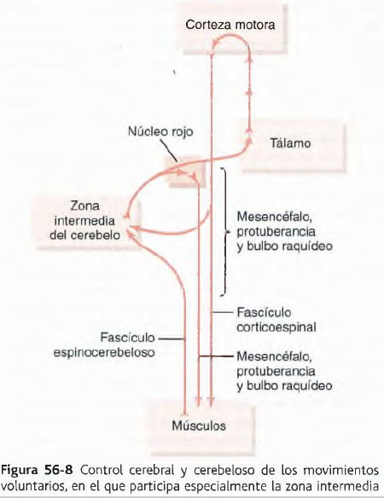
Cuando se realiza un movimiento la zona intermedia de cada hemisferio cerebeloso recibe dos tipos de datos:

  - Información de la corteza cerebral motora y del núcleo rojo mesencefálico, que avisa al cerebelo sobre el plan de movimiento secuencial durante las fracciones siguientes

  - Información de retroalimentación de las porciones periféricas del cuerpo, en especial de los propiorreceptores distales de las extremidades, que transmite al cerebelo los movimientos reales resultantes.

La zona intermedia del cerebelo compara los movimientos deseados con los movimientos reales.
Las células nucleares profundas del núcleo interpuesto envían unas señales eferentes correctoras:

- hacia la corteza cerebral motora a través de los núcleos de relevo en el tálamo
- hacia la porción magnocelular (inferior) del núcleo rojo que da origen al fascículo rubroespinal.
El fascículo rubroespinal, se suma al fascículo corticoespinal en su inervación de las motoneuronas más laterales en las astas anteriores de la sustancia gris de la ME, que controlan en las manos y los dedos.

- Esto permite movimientos coordinados y suaves en los músculos agonistas y antagonistas de las extremidades.

- El cerebelo compara las «intenciones» en los niveles superiores del sistema de control motor, que llegan a su zona intermedia a través del fascículo corticopontocerebeloso, con su «ejecución» por las porciones del cuerpo, según su transmisión de regreso al cerebelo desde la periferia.

- El complejo olivar inferior recibe unas señales de comparación similares; si al compararlas el resultado no es satisfactorio, el sistema de la oliva-célula de Purkinje junto con mecanismos de aprendizaje cerebeloso acaba por corregir los movimientos hasta que se cumpla la función deseada.

Función del cerebelo para amortiguar los movimientos.
- Temblor de acción o temblor intencional los movimientos del cuerpo tienen un carácter «pendular» y una tendencia a la exageración; Al haber daño en el sistema amortiguador del cerebelo el miembro efectúa varios ciclos de oscilación antes de quedar fijo en el punto.

Control cerebeloso de los movimientos balísticos.
- Movimientos balísticos:
  - Movimientos que suceden a velocidad demasiado alta y no es posible recibir una información de retroalimentación antes de que su realización haya finalizado,
  - Su desarrollo está planificado por anticipado y puesto en acción para recorrer una distancia específica y a continuación detenerse.

- Variaciones que suceden en movimientos balísticos al extirpar cerebelo.
- Movimientos lentos y sin impulso de arranque añadido del cerebelo;
- La fuerza alcanzada es débil,
- No existe amortiguación.

- A falta del circuito cerebeloso, la corteza motora tiene que emplearse a fondo para activar los movimientos balísticos y de amortiguación luego desactivarlos.

Cerebrocerebelo (zonas laterales de los hemisferios cerebelosos)
- muy desarrolladas e hipertrofiadas, capacidad para planificar y ejecutar patrones secuenciales complicados de movimiento con las manos y con los dedos, y para hablar.
- Carecen de una vía de entrada directa para la información procedente de las porciones periféricas del cuerpo.
- La comunicación entre áreas cerebelosas laterales y la corteza cerebral se dirige al área premotora y las áreas somatosensitivas primaria y de asociación.

La destrucción del cerebrocerebelo y sus núcleos profundos dentados, da lugar a una descoordinación extrema en los movimientos complejos de las manos, los dedos y los pies, así como del aparato del habla.

Las zonas laterales de los hemisferios cerebelosos se ocupan de otros dos aspectos importantes indirectos en el control motor:
- la planificación de los movimientos secuenciales
- La sincronización de movimientos secuenciales

Planificación de los movimientos secuenciales.
Exige que las zonas laterales de los hemisferios estén en contacto con las porciones sensitivas y premotoras de la corteza cerebral, y esto requiere una comunicación bidireccional entre áreas corticales cerebrales y las regiones de los ganglios basales.

El «plan» de los movimientos secuenciales
- Comienza en las áreas sensitivas y premotoras de la corteza cerebral
- Se transmite hacia las zonas laterales de los hemisferios cerebelosos.
- Tráfico de doble sentido entre el cerebelo y la corteza cerebral
- Las señales motoras proporcionan la transición entre una secuencia de movimientos y la siguiente.

Las zonas cerebelosas laterales intervienen en la que acción que ocurrirá durante el próximo movimiento secuencial una décima de segundo o quizás incluso varios segundos más tarde.

Función de sincronización.
- Las zonas laterales de los hemisferios cerebelosos procuran la coordinación temporal oportuna de cada movimiento futuro.
- Dan la capacidad subconsciente para predecir la distancia a la que llegarán en un momento dado las diversas partes del cuerpo.
- Capacidad de determinar cuándo debe comenzar el siguiente movimiento secuencial, permitiendo movimientos complejos precisos y coordinados.

Funciones predictivas extramotoras del cerebrocerebelo.
- El cerebrocerebelo también contribuye a la «coordinación temporal» de otros aspectos aparte de los movimientos del cuerpo (fenómenos auditivos y visuales).

- “Se afirma que” el cerebelo resulta útil para interpretar las relaciones espaciotemporales rápidamente cambiantes que llegan en la información sensitiva.

Anomalías clínicas del cerebelo
- La destrucción de pequeñas porciones de la corteza cerebelosa lateral rara vez ocasiona una anomalía detectable en la función motora.

- Para provocar una disfunción seria y constante a este nivel, la lesión normalmente debe afectar uno o más de los núcleos cerebelosos profundos: los núcleos dentado, interpuesto o del fastigio.

Dismetría y ataxia.
Dos de los síntomas más importantes de las enfermedades cerebelosas (también pueden obedecer a las lesiones en los fascículos espinocerebelosos).

Sin el cerebelo, el sistema de control motor subconsciente es incapaz de predecir la distancia a la que llegarán los movimientos.

- Dismetría El sistema de control motor subconsciente no puede predecir distancias, la realización de movimientos rebasarán el punto deseado; la porción consciente del cerebro contrarresta por exceso y realiza movimiento de compensación.

- Ataxia: movimientos descoordinados.

Hipermetría.
- Sin el cerebelo, una persona suele rebasar el punto en el que desea situar su mano o cualquier otra parte de su cuerpo en movimiento.
- la hipermetría en realidad es una manifestación de la dismetría.

Problemas en la sucesión de movimientos

Disdiadococinesia:
- Incapacidad de realizar movimientos alternantes rápidos.

- El movimiento siguiente puede comenzar demasiado pronto o demasiado tarde, por lo que no habrá una sucesión de movimientos ordenada.

- Puede ponerse de manifiesto si se pide a un px con lesión cerebelosa que gire su mano hacia arriba y hacia abajo a un ritmo rápido.

Disartria:
- Incapacidad de progresión en el habla.
- La formación de las palabras depende del encadenamiento rápido y ordenado de movimientos musculares independientes en la laringe, la boca y el aparato respiratorio.

- La falta de coordinación y la incapacidad para corregir por anticipado la intensidad de cada sonido sucesivo o su duración da lugar a una vocalización confusa, que muchas veces resulta ininteligible.

Temblor intencional.
- Sin cerebelo, al realiza un acto voluntario, los movimientos oscilan, a medida que se acercan al punto deseado, primero rebasándolo y después vibrando varias veces hacia atrás y hacia adelante antes de fijarse.

- Esto es el temblor intencional o temblor de acción, superación del punto deseado y el fracaso del sistema cerebeloso para «amortiguar» los actos motores.

Nistagmo cerebeloso:
- Temblor de los globos oculares.

- El nistagmo cerebeloso es un temblor de los globos oculares al intentar fijar la vista sobre una escena situada a un lado de la cabeza debido a un fallo en el mecanismo de amortiguación del cerebelo.

- En especial cuando están dañados los lóbulos floculonodulares del cerebelo; también va asociada a una pérdida del equilibrio debida a la disfunción de las vías que atraviesan esta zona, procedentes de los conductos semicirculares.

Hipotonía:
- Descenso del tono de la musculatura.

- La desaparición de los núcleos profundos del cerebelo, especialmente del dentado y el interpuesto, provoca un descenso del tono en la musculatura periférica del mismo lado del cuerpo que la lesión cerebelosa.

Ganglios Basales
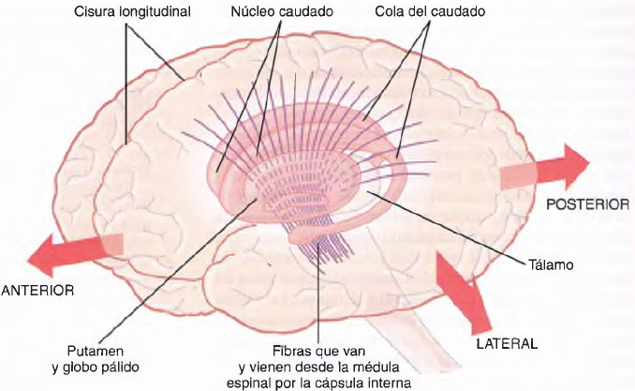
- Constituyen un sistema motor auxiliar que funciona vinculado con la corteza cerebral y el sistema de control motor corticoespinal.
- Reciben la mayoría de señales aferentes de la corteza cerebral y envían señales eferentes a la corteza cerebral.

- Formados por
- el núcleo caudado,
- el putamen,
- el globo pálido,
- la sustancia negra
- el núcleo subtalámico.

- Situados en posición lateral y alrededor del tálamo, ocupando gran parte de las regiones internas de los hemisferios cerebrales.

- Casi todas las fibras nerviosas sensitivas y motoras que conectan la corteza cerebral con la ME atraviesan el área entre el núcleo caudado y el putamen.

- Cápsula interna del cerebro
Espacio entre los elementos más voluminosos de los ganglios basales, el núcleo caudado y el putamen.

- Intensa asociación entre los ganglios basales y el sistema corticoespinal para el control motor.
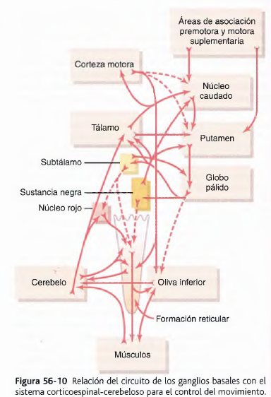

El circuito del putamen
- Los ganglios basales tienen función importante en el control motor, vinculado al sistema corticoespinal con objeto de controlar los patrones complejos de la actividad motora.

- Con una lesión de ganglios basales, el sistema de control motor cortical ya no puede suministrar patrones complejos (como escribir letras del alfabeto).

- Patrones que requieren el funcionamiento de los ganglios basales:
- Cortar papel,
- Clavar un clavo,
- encestar en baloncesto,
- pase de fútbol,
- vocalización,
- movimientos de los ojos
- cualquier otra acción que exijan cierta destreza, la mayoría de ellas ejecutadas de forma subconsciente.

Vías nerviosas del circuito del putamen.
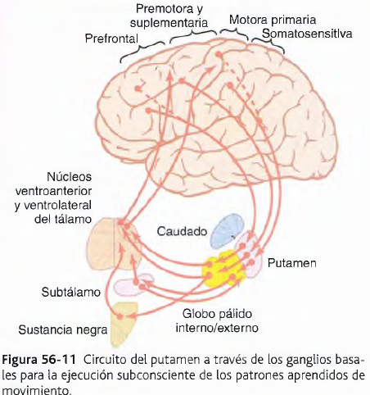
- Ganglios basales encargadas de ejecutar los patrones aprendidos del movimiento.

- Comienzan: áreas premotora y suplementaria de la corteza motora y en las áreas somatosensitivas de la corteza sensitiva.
- Luego se dirigen al putamen (sorteando el núcleo caudado)
- Después llegan a la porción interna del globo pálido,
- Luego a los núcleos talármeos de relevo ventroanterior y ventrolateral,
- Finalmente regresan a la corteza cerebral motora primaria y porciones de áreas premotora y suplementaria vinculadas.

- El circuito del putamen recibe conexiones desde porciones del encéfalo adyacentes a la corteza motora primaria, y pocas de la corteza motora primaria.

- Circuitos auxiliares, originados en el putamen recorren el globo pálido externo, el subtálamo y la sustancia negra, para regresar a la corteza motora a través del tálamo.

Funcionamiento anormal en el circuito del putamen:

Atetosis
Producida por Lesiones en el globo pálido desembocan en movimientos de contorsión de una mano, un brazo, el cuello o la cara espontáneos y continuos.

Hemibalismo
Lesión en el subtálamo que produce movimientos de agitación súbitos de toda una extremidad.

Corea
Lesiones pequeñas múltiples en el putamen derivan en movimientos de lanzamiento en las manos, la cara y otras partes del cuerpo.

Parkinson
Lesiones de la sustancia negra dan lugar a un trastorno con rigidez, acinesia y temblores.

El circuito del caudado
- Conocimiento o Cognición: término que se refiere a los procesos de pensamiento del encéfalo, que emplean las señales sensitivas llegadas al cerebro más la información ya almacenada en la memoria.

- Control cognitivo de la actividad motora: La mayor parte de nuestras acciones motoras se dan como consecuencia de los pensamientos generados en la mente, El núcleo caudado tiene un papel fundamental en el control cognitivo de la actividad motora.

- El núcleo caudado se extiende por todos los lóbulos del cerebro, desde los lóbulos frontales, a través de los lóbulos parietal y occipital, y finalmente una curva hacia adelante «C» hacia los lóbulos temporales.

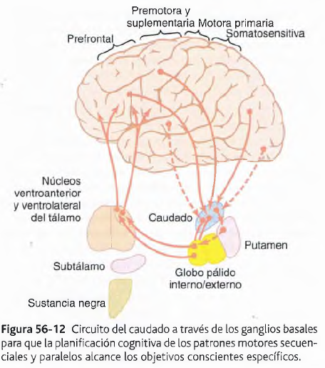
- El núcleo caudado recibe sus conexiones de entrada desde las áreas de asociación de la corteza cerebral que lo cubren, que integran información sensitiva y motora en patrones de pensamiento manejables.

- Vía del circuito caudado
- Las señales se reciben desde la corteza cerebral
- se transmiten al globo pálido interno,
- después a los núcleos talámicos de relevo ventroanterior y ventrolateral,
- finalmente vuelven a las áreas prefrontal, premotora y motora suplementaria de la corteza cerebral.
- Casi ninguna de las señales llega directamente a la corteza motora primaria.

- Las señales en las áreas premotora y motora suplementaria se ocupan de reunir los patrones secuenciales de movimiento cuya duración abarque un mínimo de 5 s en vez de excitar algún movimiento muscular específico.

- Sin las funciones cognitivas, se carecería de las capacidades instintivas suficientes como para responder rápida y adecuadamente, sin pararse a reflexionar demasiado tiempo.

- El control cognitivo de la actividad motora determina a un nivel subconsciente y en un plazo de segundos cuáles son los patrones de movimiento que van a reunirse para alcanzar un objetivo complejo que podría durar muchos segundos.

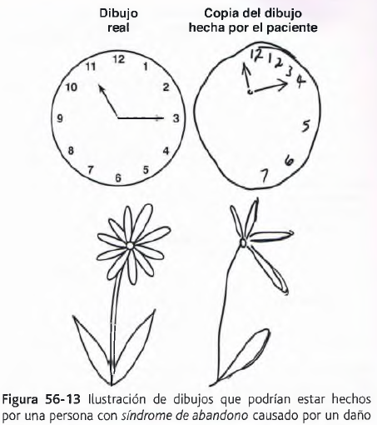
Función de los ganglios basales para modificar la secuencia de los movimientos y graduar su intensidad

- El cerebro dispone de dos capacidades importantes para el control del movimiento:
- determinar la velocidad a la que va a realizarse su ejecución
- controlar la amplitud que va a adquirir.

- lesiones graves de los ganglios basales, actividades encargadas de controlar el ritmo y el tamaño funcionan mal; de hecho, a veces ni siquiera existen.
- los ganglios basales actúan en asociación con la corteza cerebral.

- la corteza parietal posterior, donde asientan las coordenadas espaciales para el control motor del cuerpo; y la relación que mantiene el cuerpo y sus partes con todo su entorno.

- AGNOSIA: lesiones de la corteza parietal posterior producen incapacidad de percibir objetos con precisión. La persona tratará de no utilizar un lado de su cuerpo en la ejecución de las tareas, e incluso no se lavará este lado del cuerpo (síndrome de abandono personal), casi sin llegar a saber que existen.

- El circuito del caudado funciona vinculado a las áreas asociativas de la corteza cerebral como la corteza parietal posterior, el ritmo y la magnitud de los movimientos caen bajo la competencia de esta herramienta de control motor cognitivo.

Funciones de las sustancias neurotransmisoras específicas en el sistema de los ganglios basales
- Vías de la dopamina desde la sustancia negra hasta el núcleo caudado y el putamen;
- Vías del ácido g-aminobutírico (GABA) desde el núcleo caudado y el putamen hasta el globo pálido y la sustancia negra;
- Vías de la acetilcolina desde la corteza hasta el núcleo caudado y el putamen,
- Vías noradrenalina, serotonina, encefalina y otros en los ganglios basales procedentes del tronco del encéfalo que segregan.
- Vías de glutamato que suministran la mayor parte de las señales excitadoras para equilibrar la gran cantidad de señales inhibidoras (dopamina, GABA y serotonina).
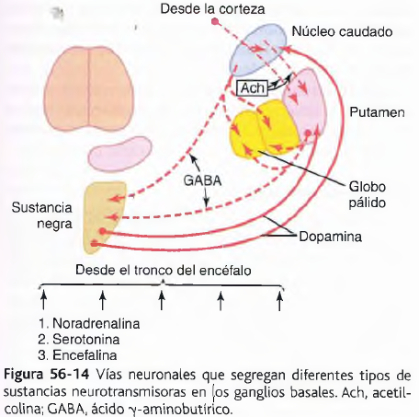
Las neuronas gabaérgicas (GABA) en los circuitos de retroalimentación desde la corteza cerebral hasta los ganglios basales y que regresan, hacen que estas redes en circuitos de retroalimentación negativos, lo que da estabilidad a los sistemas de control motor.

La dopamina neurotransmisor inhibidor en la mayor parte del encéfalo, junto a GABA son las que más actúan de estabilizador.

Síndromes clínicos ocasionados por la lesión de los ganglios basales
Enfermedades fundamentales surgen a raíz de una alteo ración en los ganglios basales:
- atetosis
- hemibalismo,
- enfermedad de Parkinson
- enfermedad de Huntington.

Enfermedad de Parkinson
También denominada parálisis agitante, deriva de la destrucción extensa de la sustancia negra (la porción compacta) que envía fibras nerviosas secretoras de dopamina hacia el núcleo caudado y el putamen.

La enfermedad se caracteriza por los siguientes síntomas:

- rigidez de gran parte de la musculatura corporal;
- temblor involuntario de las zonas afectadas a un ritmo fijo de 3 a 6 ciclos/seg incluso cuando la persona está en reposo,
- problemas serios para iniciar el movimiento, lo que se denomina acinesia,
- inestabilidad postural causada por reflejos posturales deteriorados, problemas de equilibrio y caídas
- otros síntomas motores: disfagia, trastornos del habla, trastornos en la marcha y fatiga.

- La destrucción de las neuronas dopaminérgicas en la sustancia negra en teoría permitiría que el núcleo caudado y el putamen tengan actividad intensa y dieran lugar a una emisión continua de señales excitadoras hacia el sistema de control motor corticoespinal.
- Los circuitos de retroalimentación podrían oscilar con facilidad debido a sus elevadas ganancias sin su inhibición, lo que conduciría al temblor de la enfermedad de Parkinson.

- Este temblor sucede durante todas las horas de vigilia (temblor involuntario)

- La acinesia cobra un carácter mucho más pronunciado que los síntomas de la rigidez muscular y el temblor, se necesita mucho esfuerzo aún para realizar movimientos sencillos.
- Se cree debido a la secreción de dopamina en el sistema límbico, en el núcleo accumbens, reducida igual que en los ganglios basales.

Tratamiento con L-dopa.
- L-dopa suele mejorar muchos de sus síntomas, especialmente la rigidez y la acinesia.

- L-dopa se convierte en dopamina dentro del encéfalo, y restablece el equilibrio normal entre la inhibición y la excitación en el núcleo caudado y en el putamen.

- La administración de dopamina por sí sola no produce el mismo efecto debido a que su estructura química no permite el paso a través de la barrera hematoencefálica.

Tratamiento con L-deprenilo.
- L-deprenilo sustancia inhibe la monoaminooxidasa, responsable de destruir la mayor parte de la dopamina después de su secreción, permitiendo que se mantenga por más tiempo la dopamina creada..

- Sirve para frenar la destrucción de las neuronas secretoras de dopamina en la sustancia negra.
- Combinaciones de L-dopa y L-deprenilo resultan mejor que el empleo en solitario.

Tratamiento mediante trasplantes de células dopaminérgicas fetales.
- El trasplante de células secretoras de dopamina (de fetos abortados) al núcleo caudado y al putamen se ha empleado para tratar la enfermedad de Parkinson con un cierto éxito a corto plazo.

- Las células no sobreviven más que unos meses.

Tratamiento mediante la destrucción de parte del circuito de retroalimentación de los ganglios basales.
- Las lesiones quirúrgicas se realizaron en los núcleos ventrolateral y ventroanterior del tálamo, lo que interrumpía parte del circuito de retroalimentación que va desde los ganglios basales hasta la corteza; con este método se alcanzaron grados variables de éxito, pero a veces también serias lesiones neurológicas.

- En monos con una enfermedad de Parkinson se realizaron lesiones en el subtálamo, con unos resultados sorprendentemente buenos en determinadas ocasiones.

Enfermedad de Huntington (corea de Huntington)
- Trastorno hereditario cuyos síntomas suelen comenzar a los 30 o 40 años de edad.

- Comienza con Movimientos de sacudida en músculos sueltos y más tarde por graves movimientos deformes y progresivos por todo el cuerpo, desarrollando demencia.

- Ocasionados por la desaparición de los cuerpos celulares de las neuronas secretoras de GABA en el núcleo caudado y putamen y de las neuronas secretoras de acetilcolina en muchas regiones del encéfalo.
- Las terminales axónicas de las neuronas gabaérgicas normalmente inhiben ciertas porciones del globo pálido y la sustancia negra, ante su pérdida se permite ráfagas espontáneas de actividad originando movimiento deforme.

- La demencia de la enfermedad de Huntington obedece a la pérdida de las neuronas secretoras de acetilcolina, en especial dentro de las áreas dedicadas al pensamiento en la corteza cerebral.

Se ha descubierto el gen anormal que provoca la enfermedad de Huntington:
- Posee un codón que se repite múltiples veces, CAG, y codifica la incorporación de numerosos aminoácidos de glutamina más a la estructura molecular de una proteína neuronal anormal llamada HUNTINGTINA que es la que genera los síntomas.

Integración de las numerosas partes del sistema de control motor total

Nivel medular
- Programación de patrones locales y reflejos de movimiento en cualquier región muscular.

- Patrones complejos de los movimientos rítmicos, como el desplazamiento de un lado a otro de las extremidades al caminar.

- Pueden recibir la orden de pasar a la acción desde los niveles superiores de control motor, o quedar inhibidos mientras estos niveles superiores asumen el control.

Nivel romboencefálico
Dos funciones principales en el control motor general del cuerpo:

- Mantenimiento del tono axial en el tronco con la pretensión de permanecer de pie.
- Modificación constante de los grados de tono que presentan los distintos músculos como respuesta a la información procedente de los aparatos vestibulares a fin de conservar el equilibrio corporal.

Nivel de la corteza motora
- El sistema de la corteza motora suministra la mayor parte de las señales motoras de activación a la médula espinal, emitiendo órdenes secuenciales y paralelas que ponen en marcha patrones medulares de acción motora.

- Capaz de modificar la intensidad de los diferentes patrones o cambiar su ritmo u otras características.

- El sistema corticoespinal puede sortear los patrones medulares, sustituyéndolos por otros de un nivel superior originados en el tronco del encéfalo o en la corteza cerebral.

- Los patrones corticales
- Son complejos
- Pueden «aprenderse»,

- Los patrones medulares
- Determinados por herencia
- Están «integrados».

Funciones asociadas del cerebelo.
- El cerebelo actúa en unión a todos los niveles de control muscular.
- Funciona con la médula espinal especialmente para potenciar el reflejo miotático.

- En el tronco del encéfalo, se encarga de que los movimientos posturales del cuerpo, especialmente los movimientos rápidos requeridos por el sistema del equilibrio.

- En la corteza cerebral, opera en conjunción para desempeñar funciones motoras auxiliares; en especial, aporta la fuerza motora complementaria para poner en marcha con rapidez la contracción muscular al comienzo del movimiento.
- Activa los músculos antagonistas en el momento correcto y con la fuerza oportuna para detenerlo en el punto deseado. El patrón de encendido-apagado puede aprenderse con la experiencia.

- El cerebelo funciona colaboración con la corteza cerebral para programar por anticipado las contracciones musculares para el paso con suavidad desde un movimiento rápido hasta otro movimiento rápido en otra dirección.
- El circuito nervioso de esta función va desde la corteza cerebral hasta las zonas laterales grandes de los hemisferios cerebelosos y después vuelve a la corteza cerebral.

Funciones asociadas de los ganglios basales.
Sus funciones más importantes son:
- ayudar a la corteza en la ejecución de patrones de movimiento subconscientes aprendidos.
- contribuir a la planificación de patrones de movimiento paralelos y secuenciales que la mente a de reunir para ejecutar una tarea intencionada.

- Los patrones motores incluyen escribir las distintas letras del alfabeto, lanzar una pelota y mecanografiar.

Otro circuito mixto cerebral y de los ganglios basales,
- Comienza con la actividad del pensamiento en el cerebro
- Facilita los pasos sucesivos que integran la acción ante cada situación nueva, como la planificación de la respuesta motora inmediata a un atacante o la reacción secuencial frente a un abrazo inesperadamente cariñoso.

¿Qué nos impulsa a la acción?
El cerebro posee un núcleo central más antiguo
Ocupa una posición inferior, anterior y lateral al tálamo

Abarca el SISTEMA LÍMBICO DEL ENCÉFALO
- hipotálamo,
- la amígdala,
- el hipocampo,
- la región septal situada por delante del hipotálamo
- el tálamo,
- regiones antiguas del tálamo y la propia corteza cerebral

- Funciona en bloque para poner en marcha las actividades motoras y funcionales de cualquier otro tipo en el encéfalo.

.

